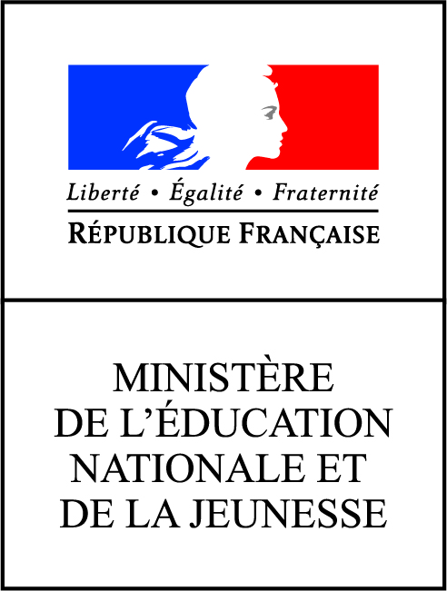 |  | LOGO  du partenaire scientifique

Modèle de convention locale
Dans le cadre du dispositif « Partenaires scientifiques pour la classe »
à l’école primaire

Convention

Entre

L’éducation nationale
représentée par :
Le recteur de l’académie de …
désigné sous le terme « le rectorat »,
Ou
l’inspecteur d’académie – directeur académique des services de l’éducation nationale du département de :
désigné sous le terme la « DSDEN », d'une part,

et

[nom de l’entreprise], [de l’université], [de l’école d’ingénieurs] [de l’association], […]
[adresse]
[code postal], [commune]
représentée par son/sa : [qualité], Monsieur/Madame ……,
désignée sous le terme « l'association » (ou l’entreprise l’université, l’école, …), d'autre part,

Il a été convenu ce qui suit :
Article 1 - Objet de la convention
La présente convention a pour objet de préciser les modalités d’organisation du partenariat défini dans la convention cadre signée le 1er janvier 2017 entre le Ministère de l’éducation nationale, de l’enseignement supérieur et de la recherche, l’Académie des sciences et la fondation pour l’éducation à la science – La main à la pâte.
Elle porte principalement sur l’accompagnement scientifique des enseignants du premier degré dans le cadre de l’opération la Main à la Pâte : accompagnement dans les classes, information sur des contenus scientifiques, participation à des actions de formation (en présentiel et/ou à distance).
Il s’agit essentiellement pour l’accompagnant bénévole de seconder les enseignants dans la mise en œuvre et le déroulement d’une démarche scientifique en conformité avec les programmes de l’école primaire.

Article 2 – Désignation des correspondants

Les responsables de la définition et du suivi des activités sont :

- Pour le rectorat ou la DSDEN : M./Mme ... [Nom et coordonnées du/de la correspondant(e)]

- Pour le partenaire scientifique : M./Mme ... ... [Nom et coordonnées du/de la correspondant(e)]

Article 3 – Missions des différents acteurs

Le dispositif « Partenaires scientifiques pour la classe » ayant pour enjeu de stimuler la curiosité, l’esprit critique et l’autonomie, d’éveiller les passions et de créer des vocations dès le plus jeune âge, il se distingue en impliquant les élèves, l’enseignant et le scientifique dans une logique d’enrichissement mutuel et de partage de compétences.

Le rectorat ou la DSDEN informe tous les enseignants du premier degré de la signature de la présente convention et des possibilités d’assistance scientifique ouvertes par le partenariat : accompagnement, parrainage, formation, projet, production.

Le partenaire scientifique, acteur et témoin privilégié de la science telle qu’elle se fait, contribue à en donner une vision vivante et stimulante. Il s’engage à seconder les enseignants dans la mise en œuvre et le déroulement d’une démarche scientifique conforme aux programmes de l’école primaire. Son action s’inscrit dans le cadre du principe de La main à la pâte qui préconise que « localement, des partenaires scientifiques (universités, grandes écoles, …) accompagnent le travail de la classe en mettant leurs compétences à disposition ».
A cet effet, le partenaire scientifique assure l’information préalable des accompagnants sur les principes du parrainage des classes dans le cadre de l'opération La main à la pâte, la formation et la coordination des activités d’une équipe d’accompagnateurs (enseignants et étudiants bénévoles).

Article 4 – Interactions entre enseignants et scientifiques

Toute intervention dans une classe répond à une demande explicite de l'école primaire transmise à la DSDEN. Elle fait l'objet d'un projet spécifique élaboré par les enseignants et l'accompagnant scientifique. L'inventaire des classes et de leurs projets spécifiques susceptibles de faire l'objet du parrainage est établi par la DSDEN et communiqué à l’établissement d’enseignement supérieur.
Les interventions sont limitées dans le temps, leurs conditions sont consignées dans un document cosigné par l’accompagnant, l’enseignant et le tuteur de l’accompagnant, détaillant en particulier le calendrier et les contenus des séquences. Ce document a valeur d'agrément à intervenir dans les classes.

L’accompagnant bénévole est un étudiant d’une formation scientifique d’un établissement de l’enseignement supérieur (Université / IUT, École d’ingénieur, BTS, etc…).
Le tuteur est l’encadrant universitaire de l’accompagnant.

Article 5 – Actions prévues

L’accompagnant bénévole :
- découvre l’enseignement des sciences à l’école auprès des enfants en effectuant plusieurs visites d’observation dans une classe ;
- reçoit une formation théorique sur l’enseignement des sciences à l’école, la démarche scientifique et les niveaux de langage ;
- élabore avec le enseignant une séquence pédagogique comportant plusieurs séances ;
- collabore avec l’enseignant de la classe
- présente une synthèse finale qui valide l’ensemble du projet d’accompagnement.

Le tuteur :
- assure le parrainage, qui ne donne pas lieu à rémunération de la part du rectorat ;
- apporte des approfondissements scientifiques ;
- peut concourir aux actions de formation continue prévues au plan académique de formation, avec l’accord de l’IA-DASEN et du président ou du directeur de l’établissement d’enseignement supérieur.

L’enseignant de la classe :
- est responsable du projet pédagogique
- facilite l'organisation du travail par groupes et la conduite des activités expérimentales.

Article 6 – Durée de la convention

Cette convention est signée pour une durée d'un an. Elle est renouvelable par tacite reconduction.
La dénonciation de la convention-cadre signée entre le MENJ, l’Académie des sciences et la fondation de coopération scientifique La main à la pâte rendrait caduque la présente convention.
La présente convention peut prendre fin à tout moment, sur demande de l’une des parties.

Fait en 2 exemplaires originaux, le ………………………..

